Охотный ряд

Понятие Охотный ряд вначале относилось именно к Манежной площади, лишь позже торговля переместилась на место нынешнего Охотного ряда. «Охотный ряд — совершенно особенный уголок Москвы, — писал дореволюционный путеводитель „По Москве“. — Еще в очень давние времена многочисленные мельницы, расположенные на берегах Неглинки, которая текла немного левее, мимо нынешней Думы, привели к образованию многочисленных хлебных хранилищ». Кроме того, по реке доставляли добычу охотники — к царскому столу и на продажу. Создавались большие склады съестных припасов — охотные ряды.
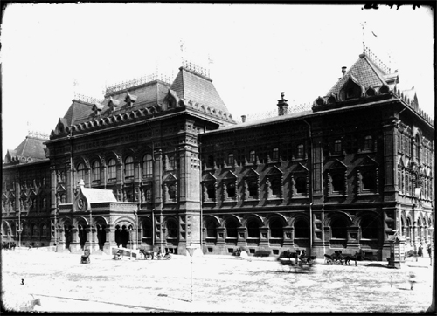
Со временем ряд переменился, но отличительная его особенность — торговля всевозможным мясом, птицей и рыбой — осталась. Оживленная и суетливая толпа шумела здесь, наполняя бесчисленные лавки и харчевни. Делали закупки в «чреве Москвы» повара лучших ресторанов, купчихи, кухарки, барские повара. И, по воспоминаниям иностранцев, «все продавцы были на руку нечисты». Чего здесь только не было! Из книги Вьюркова: «Я, мой дорогой, географию страны, ее флору и фауну в Охотном ряду изучал. Такого наглядного пособия во всем мире не сыщете».
Забавно, но Охотному ряду Москва обязана распространением фокстерьеров. У Гиляровского есть замечательное описание санитарного осмотра, которое лучше прочесть, потому что оно много теряет от пересказа. Доклад санитарного врача об ужасах Охотного ряда слушался в Думе и, возможно, так и остался бы никому неизвестен, если бы не слова гласного Жадаева о том, что «бахтерии рыжие, хвостатые под ногами шмыгают», а «миазмы в бочке кишмя кишат». Слова разошлись по всей Москве, торговцы завели котов, однако ничего не помогало, пока охотнорядцу Грачеву не подарили щенка фокстерьера. Тот сначала переловил всех крыс на грачевском складе, потом стал наведываться в гости на другие склады. Вскоре спрос на фокстерьеров в Охотном ряду вырос до неимоверных размеров.
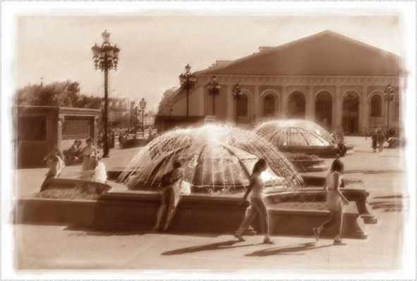
На площади Охотного ряда еще с XVI века обосновался Птичий ряд, снабжавший москвичей дичью. И до сих пор Охотный ряд хранит это многовековое свое звание поставщика дичи и свежего мяса.
По правой стороне Охотного ряда с 1792 года и до революции существовал Егоровский трактир (рядом с домом «Рабочей газеты»), в котором воспрещалось курить (большинство посетителей были охотнорядцы из старообрядцев), а в постные дни не подавалось скоромных блюд; для питья чаю была отведена особая комната, отделанная в китайском вкусе. Под Егоровским трактиром находилась внизу блинная Воронина, прославленная даже в стихах, утверждавших, что Сам Юпитер, царь богов, На божественном Парнасе Не едал таких блинов.
На воронинской вывеске была изображена ворона, держащая в клюве блин, и характерная надпись: «Здесь воронины блины». Впоследствии воронинское блинное дело перешло к Егоровскому трактиру, еще в начале XX века хранившему свои старые трактирные традиции.
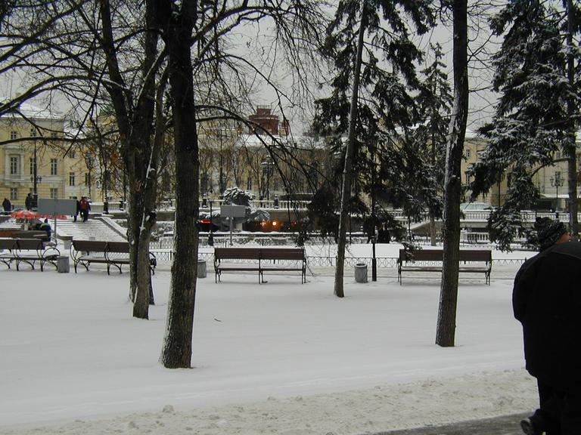
В первой половине XIX века на Охотнорядской площади устраивались по воскресеньям петушиные и гусиные бои с тотализатором. Охотнорядские боевые петухи были в славе и выступали нередко в петушиных боях на дому у сановных любителей этого спорта.

